РАБОТА 20

1. Тетрадь стоит 40 рублей. Какое наибольшее число таких тетрадей можно будет купить на 550 рублей после понижения цены на 15%?
2. Найдите площадь четырехугольника, изображенного на клетчатой бумаге с размером клетки 1 см \times1 см (см. рис.). Ответ дайте в квадратных сантиметрах.

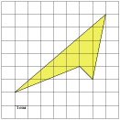

1. Для транспортировки 45 тонн груза на 1300 км можно воспользоваться услугами одной из трех фирм-перевозчиков. Стоимость перевозки и грузоподъемность автомобилей для каждого перевозчика указана в таблице. Сколько рублей придется заплатить за самую дешевую перевозку?

|  |  |  |
| --- | --- | --- |
| **Перевозчик** | **Стоимость перевозки одним автомобилем  (руб. на 100 км)** | **Грузоподъемность автомобилей  (тонн)** |
| А | 3200 | 3,5 |
| Б | 4100 | 5 |
| В | 9500 |  |

1. Найдите корень уравнения: x^2-17x+72=0.

Если уравнение имеет более одного корня, укажите меньший из них.

1. В треугольнике *ABC* AC = BC, AB = 5, \cos BAC = \frac{7}{25}. Найдите высоту *AH*.
2. Найдите значение выражения \frac{{{(4a)}^{2,5}}}{a^2\sqrt{a}} при a>0.
3. На рисунке изображены график функции y=f(x)и касательная к нему в точке с абсциссой x_0. Найдите значение производной функции f(x)в точке x_0.

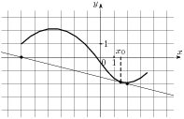

1. В правильной треугольной пирамиде SABCмедианы основания пересекаются в точке P. Объем пирамиды равен 1, PS=1. Найдите площадь треугольника ABC.
2. В соревнованиях по толканию ядра участвуют 4 спортсмена из Финляндии, 7 спортсменов из Дании, 9 спортсменов из Швеции и 5 — из Норвегии. Порядок, в котором выступают спортсмены, определяется жребием. Найдите вероятность того, что спортсмен, который выступает последним, окажется из Швеции.
3. Объем прямоугольного параллелепипеда, описанного около сферы, равен 216. Найдите радиус сферы.

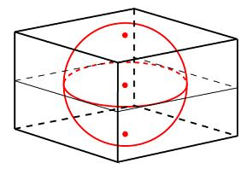

1. Датчик сконструирован таким образом, что его антенна ловит радиосигнал, который затем преобразуется в электрический сигнал, изменяющийся со временем по закону U = U_0 \sin (\omega t + \varphi ), где t — время в секундах, амплитуда U_0 = 2В, частота \omega  = 120^\circ/с, фаза \varphi  = -30^\circ. Датчик настроен так, что если напряжение в нeм не ниже чем 1 В, загорается лампочка. Какую часть времени (в процентах) на протяжении первой секунды после начала работы лампочка будет гореть?
2. Первые 190 км автомобиль ехал со скоростью 50 км/ч, следующие 180 км — со скоростью 90 км/ч, а затем 170 км — со скоростью 100 км/ч. Найдите среднюю скорость автомобиля на протяжении всего пути. Ответ дайте в км/ч.
3. Найдите наибольшее значение функции y=-\frac{2}{3}x\sqrt{x}+3x+1на отрезке [1;9].